普通话测试缴费流程
- 登陆学生缴费平台https://cwcwx.ncu.edu.cn:8087/
- 或者搜索南昌大学计划财务处主页http://cwc.ncu.edu.cn/，网站中部链接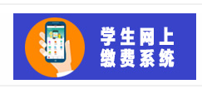进入
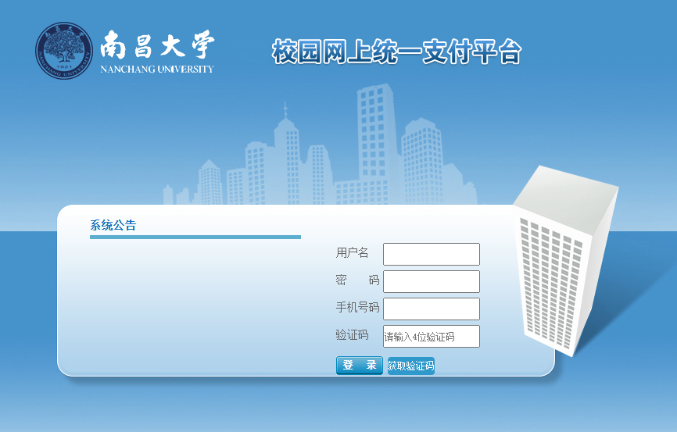
用户名
请填写普通话测试
准考证号，
不要填写学号

请勿重复缴费

用户名是普通话测试准考证号
（请到报名系统（https://bm.cltt.org查询）,
初始密码 : Dxc _@普通话测试准考证号，请登陆后必须修改密码，重新登陆后才能缴费。
D大写，xc小写 _下划线为英文输入法输入shift+-（0和+中间的按键）
提示：新密码必须同时包含大写、小写字母和数字，且密码长度必须大于10位。请勿使用学号或身份证号码或出生日期做为密码的一部分。密码遗忘 重置联系0791-83862917，或者QQ：690620276。
- 登陆后首先修改密码。
提示：新密码必须同时包含大写、小写字母和数字，且密码长度必须大于10位。请勿使用学号或身份证号码或出生日期做为密码的一部分。密码遗忘 重置联系0791-83862917或者QQ：690620276。
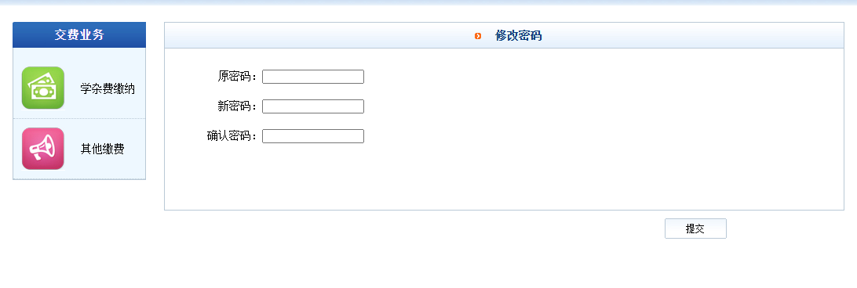
- 添加联系电话
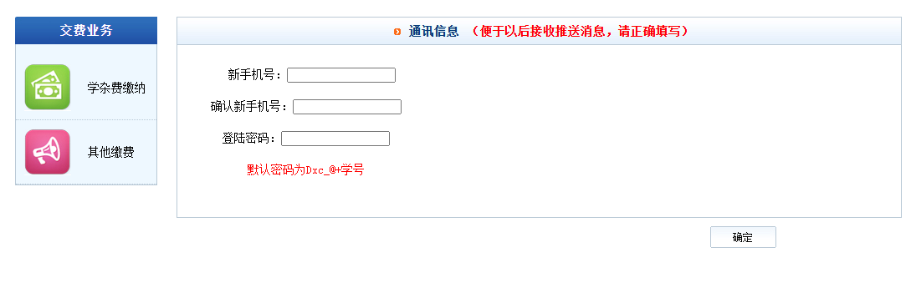

- 选择学杂费缴纳。
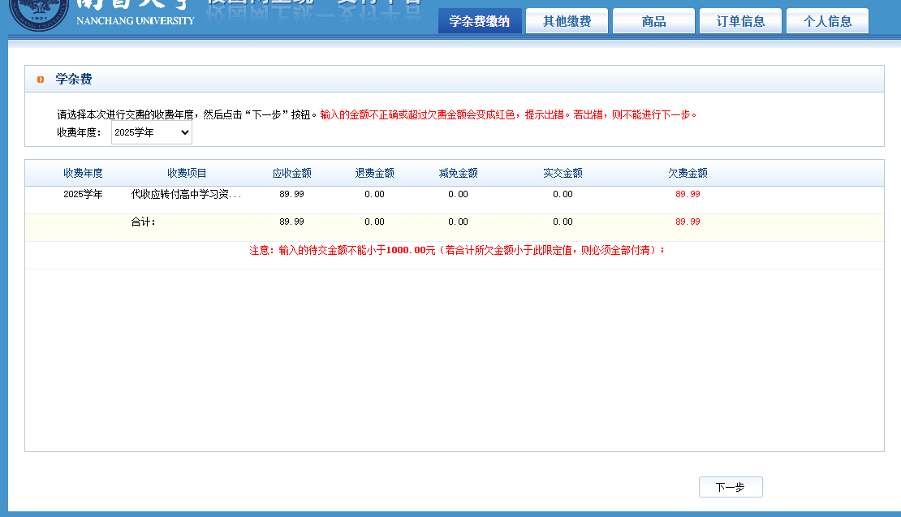

- 勾选下一步。
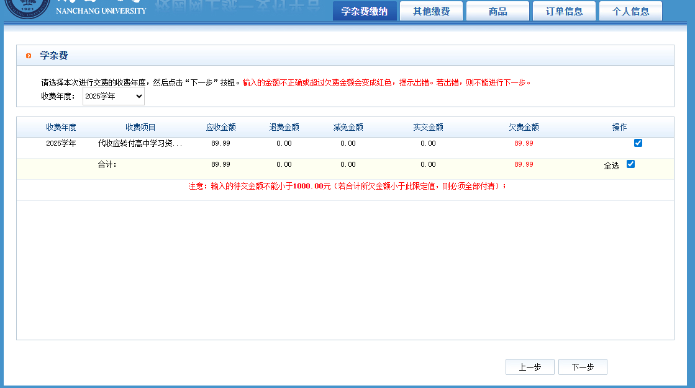

- 填写缴纳金额。
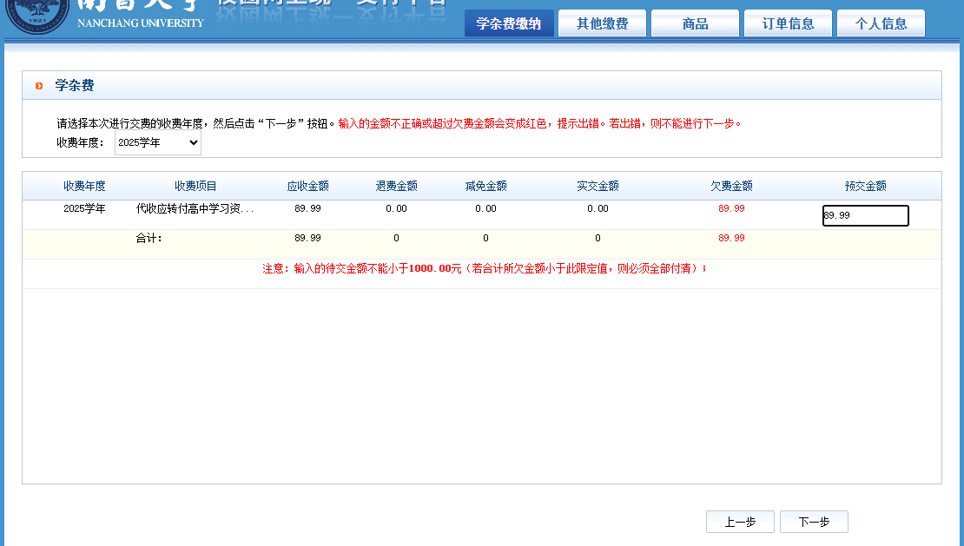
- 选择财政支付平台。
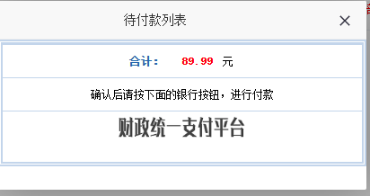

- 点击仍然发送。
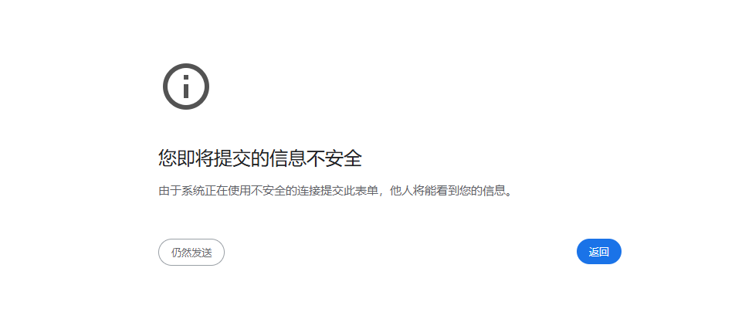

- 选择缴费方式。
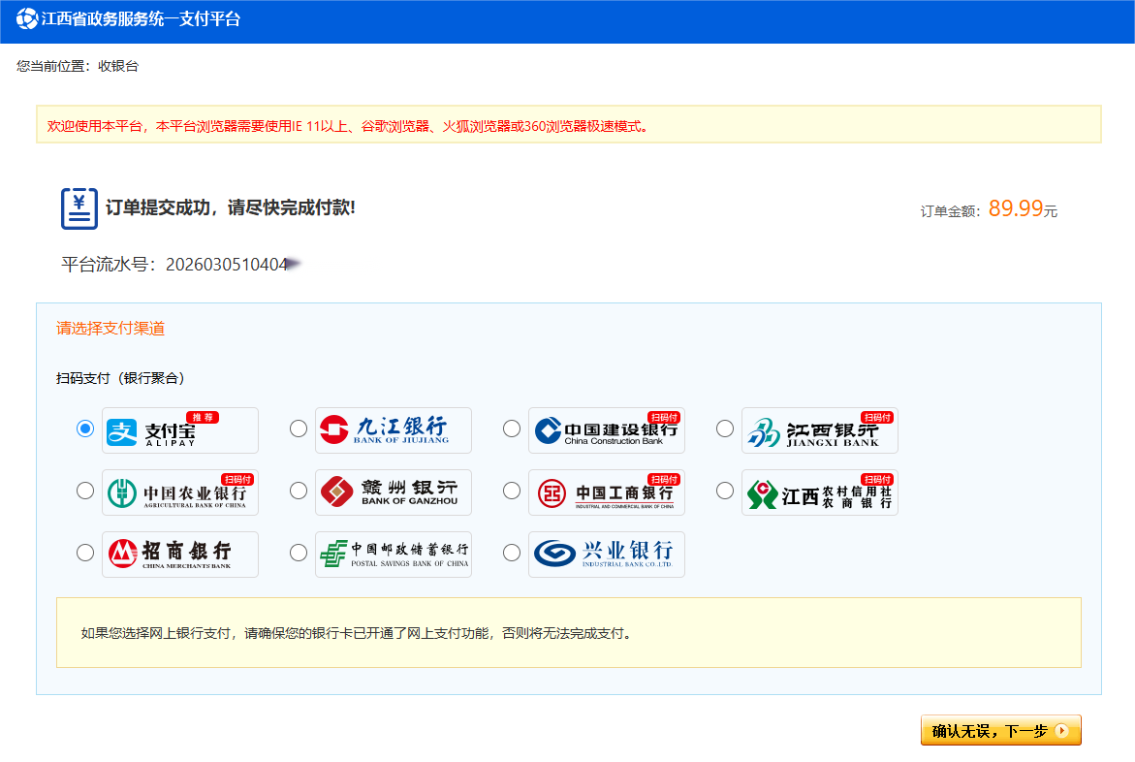
- 缴费成功后点击查看电子票据并保存，作为缴费凭证方便今后使用。
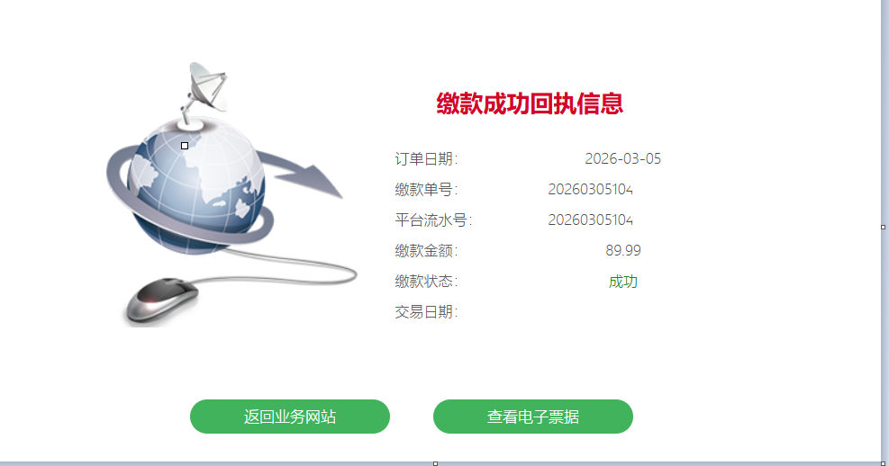

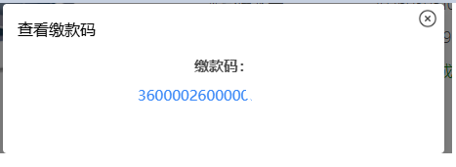

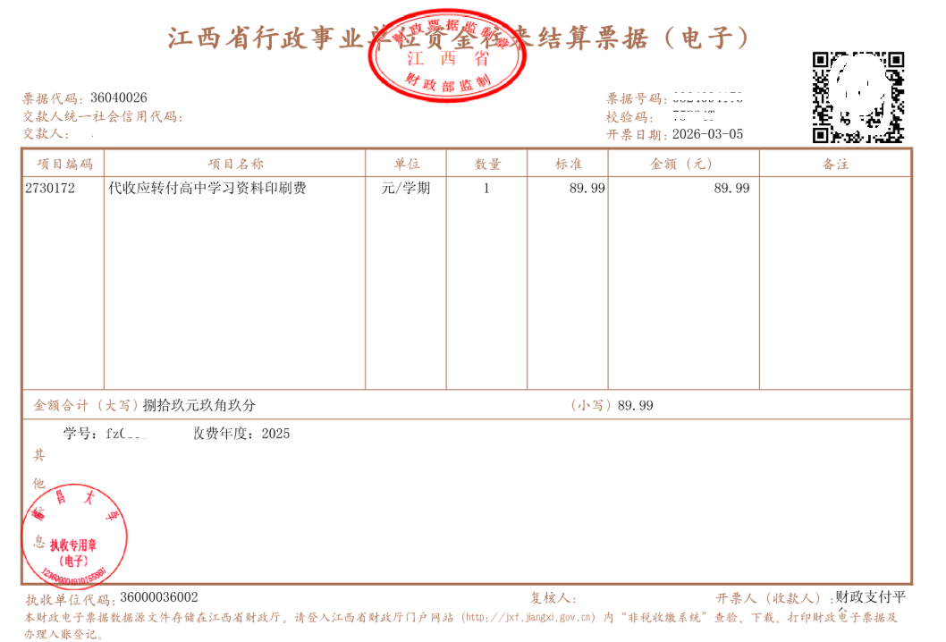
请勿重复缴费
12.缴费不要使用苹果系统iOS设备，百度浏览器，无法完成缴费收银台跳转。建议使用uc浏览器，谷歌浏览器，360安全浏览器（非极速版）。
13.如果遇到银行卡扣费后，浏览器无返回信息，请勿重复缴费，可退出后重新进入系统查看缴费信息。

- 缴费如遇其他问题可以工作时间内联系：0791-83862917或QQ 690620276。
15.如有普通话测试其它问题请打电话或发邮件与测试站工作人员联系。
普通话测试站联系方式
电话：0791-83969317；邮箱：ncupsc@qq.com

